「エーゲ文明」

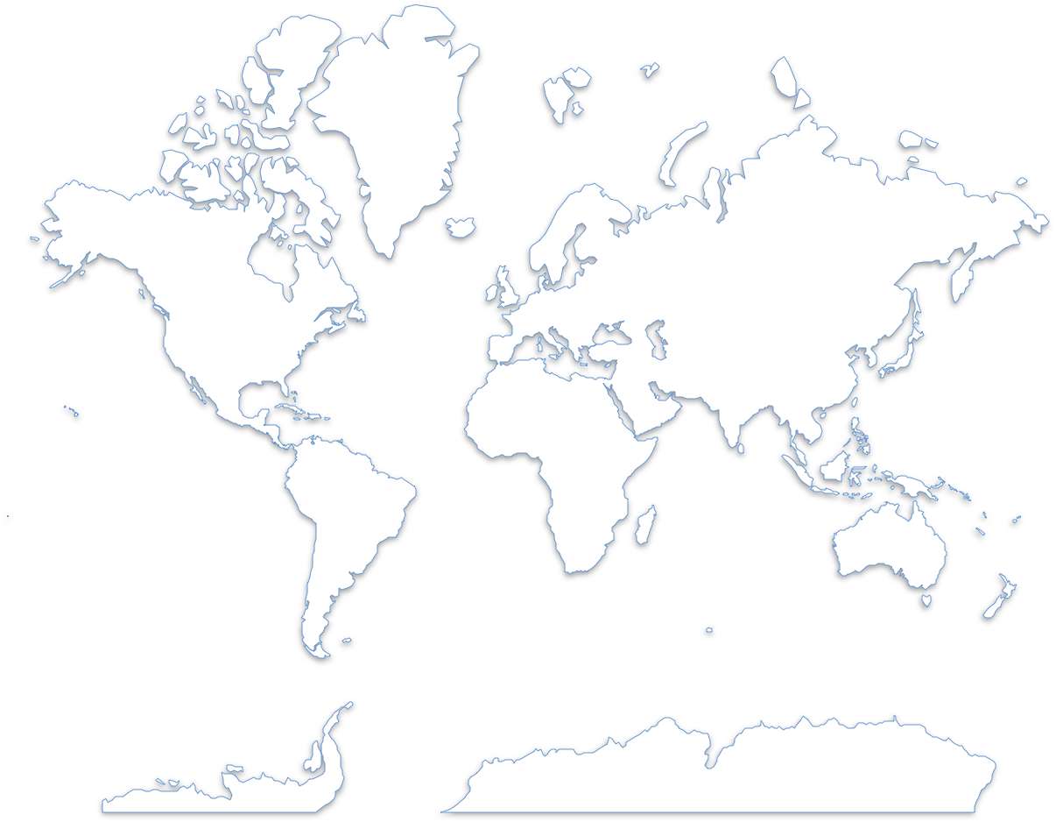
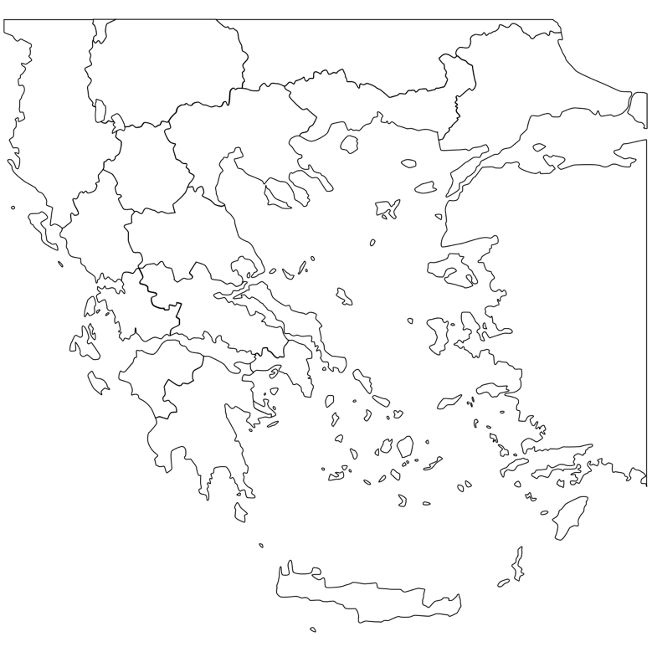

エーゲ文明は、（ ）・（ ）の２つの時代があって

１つ目の「クレタ文明」は（ ）であり、宮殿には城壁もなく、（ ）な文明。
中心地（ ）には、大きな宮殿跡があり、ギリシア神話に登場する怪物「ミノタウルス」の住む迷宮の痕跡だと言われている。

２つ目の「ミケーネ文明」は、（ ）な文明と言われ、クレタ文明と違い、抗争が繰り広げ、巨石を積んだ（ ）が存在。

ミケーネ文明崩壊後は、（ ）にわたって実態が解明されていない（ ）に突入。

この400年間は何をやっていたのかよく分かっていないが、
暗黒時代ラストに、各地に（ ）と呼ばれる都市国家が出来た。

「ポリスの形成」

古代ギリシャ人は、小高い山の周辺に集まって暮らすという特徴があり、
ポリスの中心となった山を( )と言って、( )という広場ができ、裁判や会議、商売などが行われていた。

ギリシャは平野が少なかったため、人口増加によって土地が不足し、
各地に( )を建設。
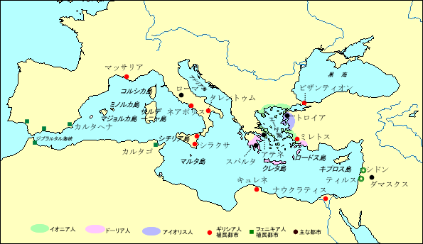
「アテネ」

アテネは、社会の変化と共に（ ）を完成させたポリス。
どう完成させかというと

- （ ）が政治を独占し、民衆には（ ）は与えられていなかった。戦争参加にあたっての武器などは自分で調達しなくてはならず、武器を買えない平民は戦争に行けなかった。軍役に応えられない平民には参政権がなかった。
アテネの商工業が発展して、民衆が自ら武器を購入して（ ）として戦争に参加するようになり、（ ）を求めて貴族に身分闘争を挑むようになった。

立ち上がった民衆に対して

- （ ）の成文法：貴族による法の独占を防ぐ

- （ ）の財産政治：納税額に応じて４つの市民に分け、段階的に参政権を与
える。

- （ ）のような（ ）（自称独裁者）が現れて、（ ）
が始まる。
僭主の中には抑圧的なものもいたため、（ ）は陶片追放を始め
る。
→陶器のかけらで投票を行い、僭主になりそうな人をアテネから10年間追放

- （ ）によってアテネの（ ）は完成。
→奴隷や女性には( )はなかった。成年男子による直接民主政

「スパルタ」
( )のもと、厳しい教育制度と軍国主義を構築。
5000人の市民が征服した地から獲得した奴隷身分の農民( )５万人と
異民族を従属させて商工業に従事させた周辺民( )2万人を支配。

少数の5000人がなめられないように、厳しい教育制度と軍国主義があった。

「アテネ」「スパルタ」に代表されるポリス社会が大きく変わった事件、
（ ）勃発。
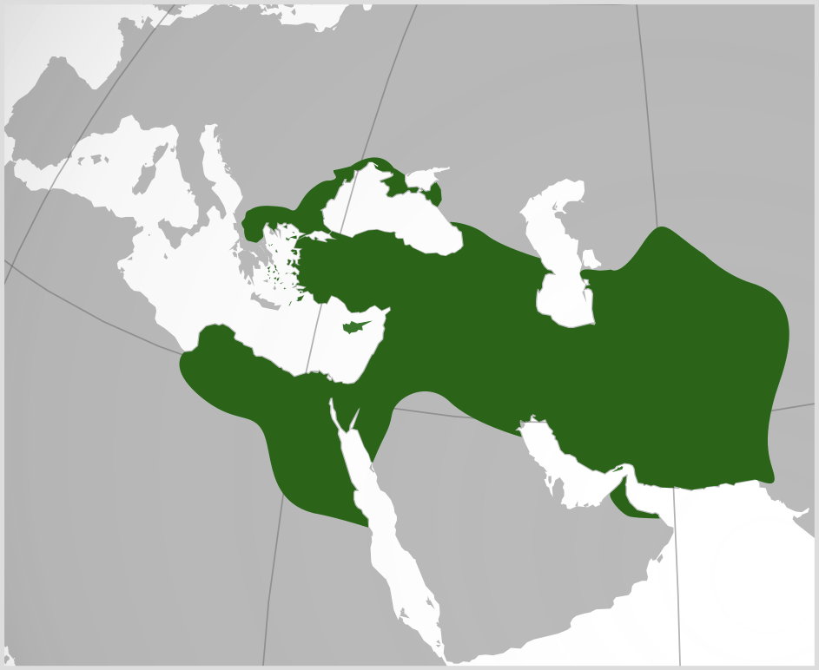
戦争の結果は、ギリシア世界が勝つのですが、

ペルシア戦争後、ペルシアの再度の来襲に備えて（ ）を結び、資金などを担保。
しかし、その資金をアテネは（ ）に使用。

デロス同盟のヤバさに危機感を感じたスパルタは、（ ）を結び、
アテネに対抗（ 戦争）

ペロポネソス戦争で混乱したギリシア世界に対して、北方の（ ）が「漁夫の利」として、マケドニア王（ ）は（ ）でアテネとテーベの連合軍を破り、（ ）を形成。
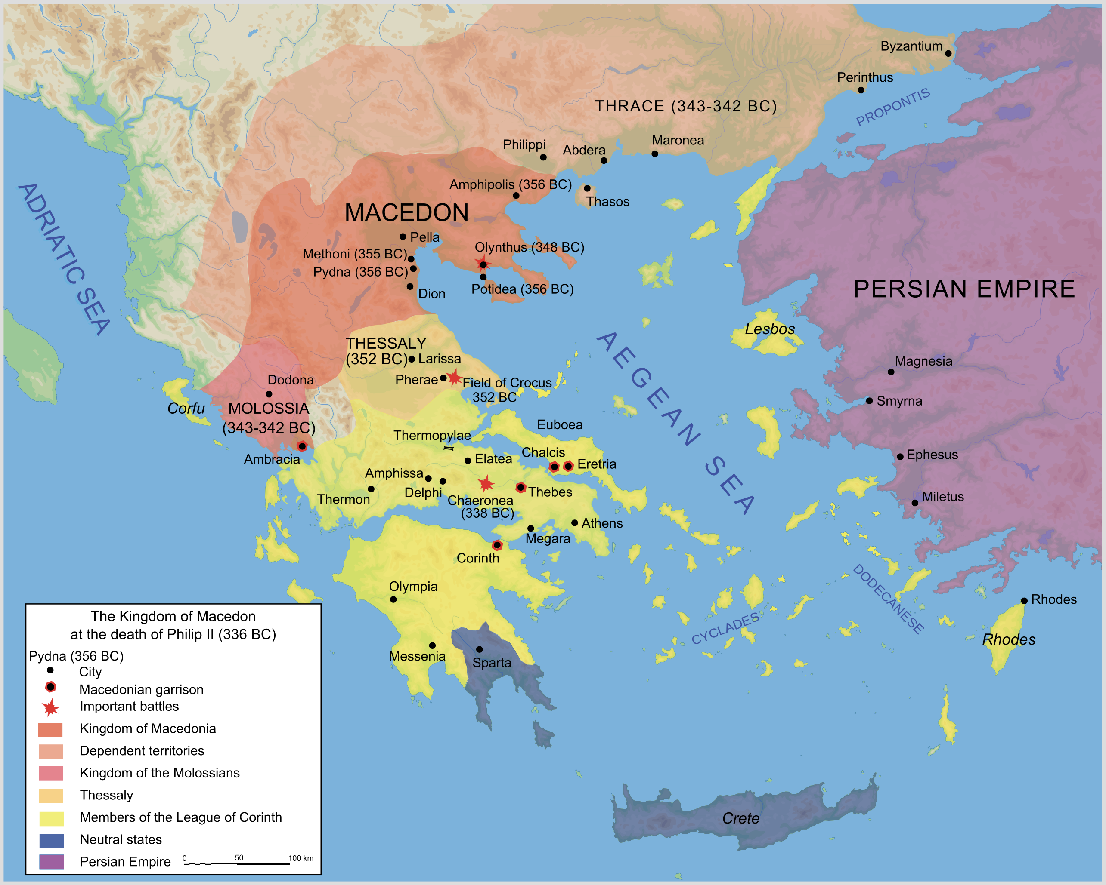

フィリッポス2世の子（ ）が、ヨーロッパからインドにまたがる巨大帝国を築いた。

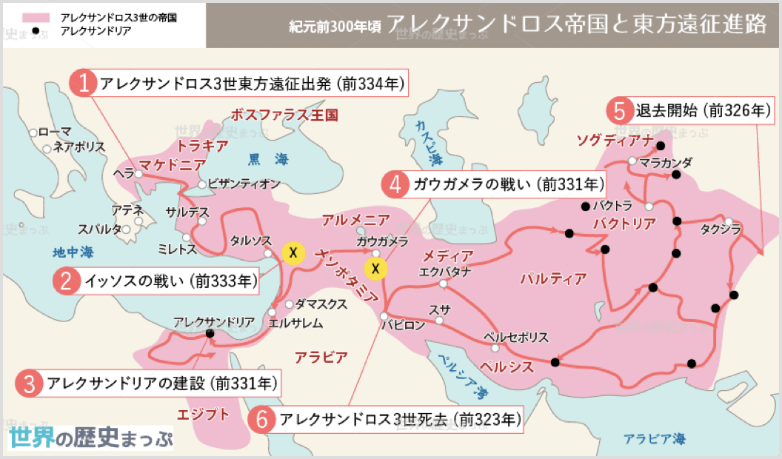

アレクサンドロス死後は（ ）が起きて、３カ国に分裂した。

